宜章县2022年小型水库管理体制改革样板县创建典型材料

宜章县共有小型水库86座，其中小一型水库12座，小二型74座。除寺山坪水库是由黄岑水库管理所采用以大代小模式管理外，其余小型水库均由各乡镇人民政府进行管理。自开展小型水库管理体制改革标准化创建工作以来，宜章县在全面推行小型水库专业化管护模式的基础上，以明晰产权、落实责任为基础，以信息技术应用为依托，以规范管理、三级考核为抓手，务实推进小型水库管理体制改革工作，全面推进小型水库运行管理水平。

一、逐库调研排查，狠抓整改

宜章县，隶属湖南省郴州市，地处湖南省南端，存在水资源分布不均、洪旱灾害频发、水生态环境不容乐观等问题，制约经济社会发展。本县小型水库基本为上世纪80年代所修，建设标准和配套设施无法完全满足现行规范。为深入落实省水利厅小型水库标准化管理要求，推进样板县创建工作，今年7月县水利局组织开展86座小型水库现场调研，严格对照《湖南省小型水库工程标准化管理考核评价标准》（试行）逐条逐款自查自评，直面小型水库现状找准问题清单，形成《宜章县小型水库工程标准化管理现场调查报告》。目前已全面开展全县所有小型水库除草砍青保洁、水雨情设施建设、标志标牌维修保养、管理用房翻新、防汛物资补缺、非法养殖及违建清退等工作。并结合除险加固项目，进一步落实小型水库面貌恢复工作。

二、探索专业化管理，创新管护模式

在开展小型水利工程管理体制改革之前，宜章县小型水库管理存在管理体制不完善、水库维护管理重视力度不够、缺乏管理资金和专业技术人才、现有的水库管理人员未经专业培训能力不匹配等问题。因此。宜章县积极探索创新小型水库工程市场化、专业化、社会化管护新模式。今年7月，由宜章县人民政府出台《宜章县创建小型水库管理体制改革样板县实施方案》，通过政府采购择优选择专业化管护公司，签订管养服务合同，明确管理养护项目作业内容、工期、管护职责、管护标准要求、考核验收等内容，开启了物业化管养的新征程。宜章县不仅在小型水库管护模式上进行创新，同时进行了小型水库除险加固，以及白蚁防治，进一步推进了水库管护工作。

三、全面推行社会化管护，确保水库有序运行

小型水库管理体制改革初期选定宜章县玉溪镇进行试点，派出工作人员进驻水库现场监工，进行费用测算，在前期试点调研的基础上，通过反复调查研究，宜章县出台了《宜章县小型水库日常管理办法》、《宜章县小型水库管理养护考核和资金使用办法》、《宜章县小型水库巡视检查制度》、《宜章县小型水库维修养护制度》、等多项管理制度，通过制度创新激发干部主动履职、主管部门主动监督、乡镇主动作为、管护人员主动尽责，全面实现小型水库监督有制度、管理有主体、养护有载体、责任有落实。

为提高水库安全保障能力，宜章县不断加强水库预警监测体系建设，目前全县小（一）12座小型水库和小（二）型42座水库均陆续安装了水位、雨量自动测报系统和视频监控系统，实时监测水库降雨、蓄水及工情状态，数据接入湖南省水库大坝安全信息管理系统及市、县山洪预警监测平台，有效提高了水库预警预报能力。在后续物业化管护中，全县将完成所有小型水库的水库预警监测体系建设，全面提升水库预警预报能力。

四、落实资金保障，实现专款专用

改革离不开资金投入，以国家水利工程维修养护经费为基础，宜章县每年在财政资金匮乏紧张的情况下，依然保证小型水库资金的持续投入。近三年均全额落实中央、省级、市级下达本县的小型水库管护补助资金。自2022年起，县级财政实际落实创建资金不低于1.5万元/座。

2020年根据《湖南省财政厅关于提前下达2020年第一批中央水利发展资金的通知》湘财预〔2019〕256号，我县2020年由湖南省财政厅下达管护资金99万。

2021年根据《关于用好2021年新增地方政府一般债券资金保障小型水库安全运行的通知》湘财预〔2020〕306号，我县水利发展下达资金140万，一般地方债券下达113万。

2022年《湖南省财政厅关于提前下达2022年第一批中央水利发展资金的通知》（湘财预﹝2021﹞276号）、2022年湖南省水利厅财政厅发布《关于用好2022年新增地方政府一般债券资金保障小型水库安全运行的通知》（湘水函﹝2022﹞168号），我县2020年维修管护费分别为省财政厅下发121万元，地方债券137万元。根据宜章县人民政府办公室发布的《关于切实加强水库除险加固和运行管护工作的实施意见》（宜政办发〔2021〕13号）文要求，县财政每年按照小（1）型、小（2）型分别不低于2万元/座，1万元/座的标准足额安排维修养护资金。

五、管理模式取得有效成果

**（一）小型水库明确管护主体和责任的比率达到100%**。将管理单位和各级责任人姓名、单位、职务、电话进行公示，每座水库均在大坝醒目位置树立“小型水库责任公示牌”。

**（二）小型水库建立稳定管护经费渠道的比率达到100%。**我县小型水库管理养护补助经费涵盖全县86座小型水库。近三年均全额落实中央、省级、市级下达本县的小型水库管护补助资金。自2022年起，县级财政实际落实创建资金不低于1.5万元/座。

**（三）小型水库培训巡查管护人员的比率达到100%。**我县86座小型水库均聘任巡查管护人员，并且每年都组织水库巡查管护人员进行业务培训，培训主要内容为：水库日常巡查要求、注意事项；日常巡查管理情况填报要求；异常情况处理；有关法规、制度学习；湖南省水库大坝安全信息管理系统线上培训等。今年9月我县已经对86座小型水库管理单位的管理与技术人员、巡查人员以及物业管理公司人员共计100名不等相关人员进行培训。经过培训，水库管理人员安全责任意识显著提高，业务水平明显改善，水库的安全运行得到较大保障。

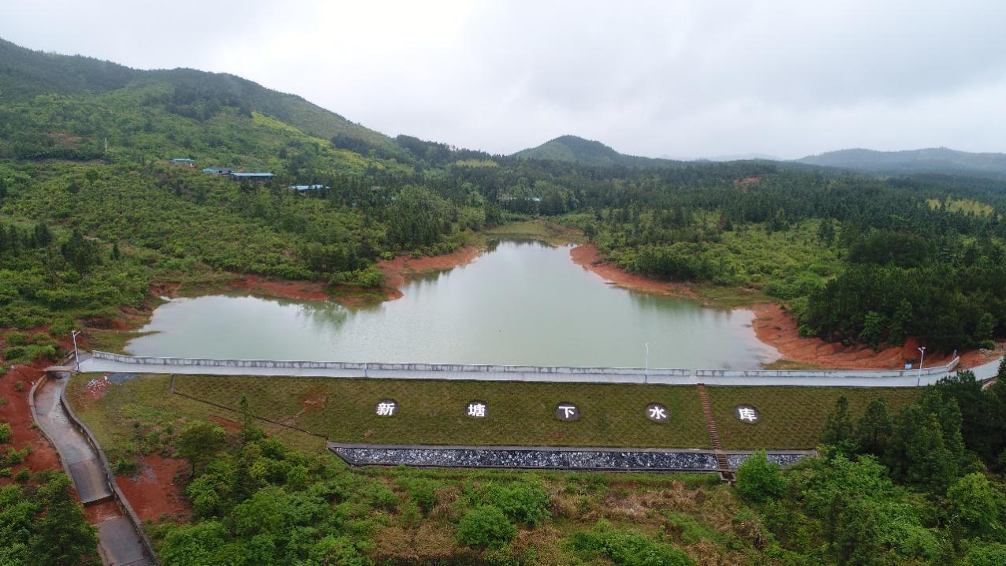

新塘下水库

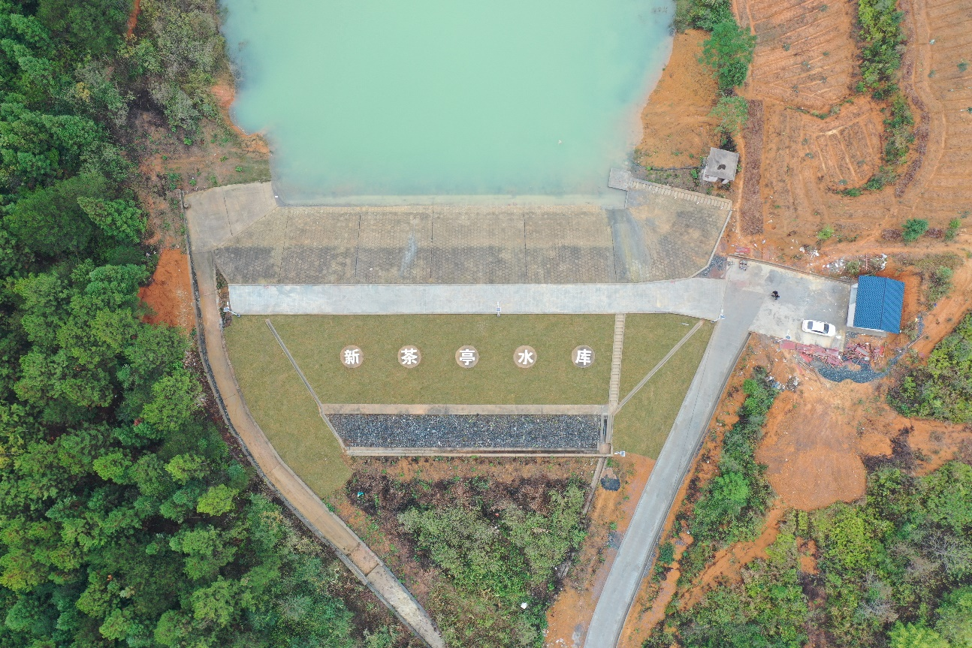

新茶亭水库

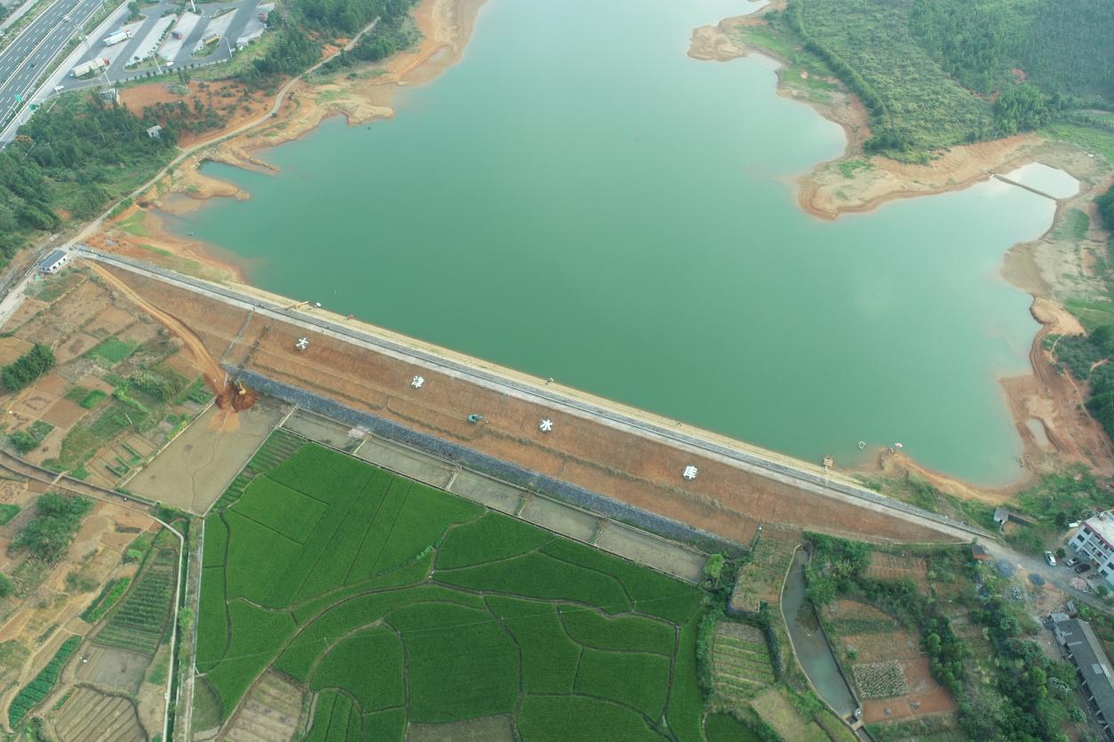

大津水库

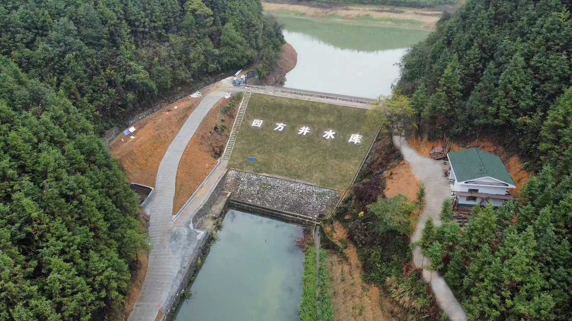四方井水库

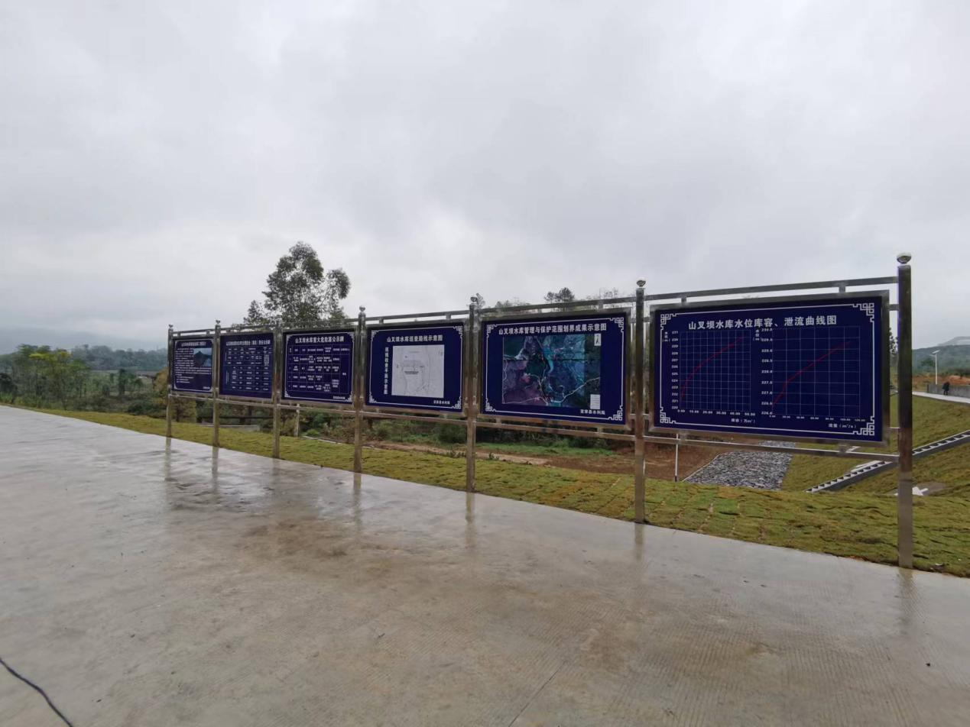

标识标牌齐全